ANEXOS

ANEXOS

Cruces.

Ov actina

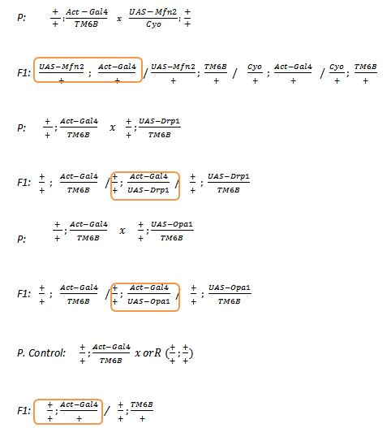

RNAi actina
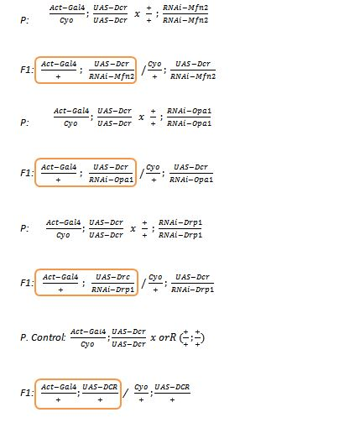

Ov miosina

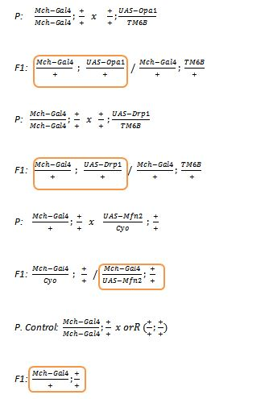

RNAi miosina.

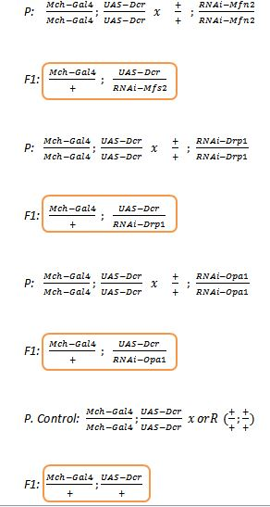

Medio de cultivo.

- Preparación de las alícuotas, cantidades para preparar 2L de comida:
- 20g de agar
- 20g de harina integral de soja
- 120g de harina de maíz
- 100g de azúcar.
- Calentar 1,2L de agua (tipo II) aproximadamente durante 5’.
- Preparar el autoclave: poner la bandeja sin agujeros para evitar que se salga la comida, rellenarla con agua y ponerlo en marcha para que se vaya calentando.
- Pesar 60g de levadura en fresco cada vez que se haga la comida.
- Poner la levadura ya pesada en el agua caliente y mezclarla con las alícuotas con la ayuda de la batidora.
- Tapar la mezcla con papel de aluminio y la cinta de autoclavado, ponerla en el autoclave esperar durante aproximadamente 30’ a que termine.
- Volver a calentar 600-700ml de agua durante 5’.
- Llevar la mezcla autoclavada a la cabina y rellenar con el agua previamente calentada hasta alcanzar los 2L.
- Echar antifúngico y antibacteriano y mezclar bien con la batidora. Las cantidades son:
- Ácido propionico 10ml
- Nipagin 20ml
- Dispensar la comida en los tubos.
- Tapar los tubos y dejarlos en la cabina durante una noche o un día entero.

